# 6 SCRUM Userstories

Af de user-stories der er aftalt med product-owneren, har vi valgt at fremhæve og beskrive fire af dem, der hver dækker en vigtig funktion i programmet.

Der er valgt følgende userstories :

* **#21 Kunde: Forespørgsel på spec. carport (basic)**
* **#15 Fog: Generering af tegning**
* **#11 Fog: Administrering af varekatalog**
* **#7 Fog: spec. carport (Redigering)**

#21 Dækker over at kunden skal kunne lave en forespørgsel på en carport i specialmål.

#15 Dækker over at der skal genereres dynamiske tegninger til en forespørgsel.

#11 Dækker over at Fog skal kunne ændre og opdatere deres varekatalog.

#7 Dækker over at Fog skal kunne redigerere en ekisterende forespørgsel, således at fejl og mangler kan ændres.

Resten af vores userstories kan ses i backloggen i appendix #.

**#21 Kunde: Forespørgsel på spec. carport (basic)**

*Som kunde*

Vil jeg kunne forespørge på en carport i specialmål (L,H,B) med standard tag, u. skur

Således at jeg kan modtage et tilbud på samme.

Accept kriterier:

Kunden skal kunne angive udvalgte mål til længde, højde, bredde samt vælge flat tag og fravælge skur.

Estimat:

Back end: L

How-to:

Home -> Bestil -> Byg Selv -> Indtast dine mål

Fra forsiden klikkes der på ”Bestil” i navigationsbaren i toppen så man lander på ”vælg carport” siden.

Derefter trykkes der på ”Byg selv” i højre kolonne nederst. Hvorefter man lander på byg selv siden.

Her kan man angive alle målene til sin carport, tag og skur samt sende forespørgslen afsted til fog.

**Tasks**

#30 Krav til dimensionering skal implementeres (Antal søjler, dimensioner mm)

#54 Kundeforspørgsels <select> skal populeres med korrekt data

*Vælg tag*

*1 - valg tagtype: fladt / rejst*

*2 - hvis fladt = kun ét slags tag*

*3 - hvis rejst = vælg hældning*

*4 - hvis rejst = vælg beklædning*

#39 Design konverteres til kode

*Mockup skal omdannes til .jsp*

#27 Database: E/R Diagram

*Der skal laves et E/R diagram over vores database*

#51 Beregning af lægter

*CarporpCalculation skal kunne beregne antallet af lægter og afstand*

#48 Database: Queries til tabelopslag på raft length/spacing/dimension

*Database queries til tabelopslag skal laves i datamapper*

#24 Opsætning af command-pattern skabelon og klargøring på git med MASTER og PRODUCTION branch

#26 Design: Hjemmeside design til index og customerpage

*Index skal laves og customerpage skal kunne håndtere bestillinger*

#37 Database og program skal forbindes (Med standard credentials)

*Connetor klassen & datamapper skal ordnes så der kan oprettes forbindelse til databasen*

#28 Domæne model (.uml)

*Første udkast af domæne modellen skal laves*

#29 Opstart på klasse diagram

Første udkast af klasse diagram skal laves

**#15 Fog: Generering af tegning**

*Som Fog-medarbejder*

Vil jeg kunne generere en tegning på kundens forespørgsel  
således, at jeg kan visualisere løsningen for kunden

Accept kriterier:

Dynamiske tegninger af kundens forespørgsler skal kunne generes og vises

Estimat:

Front end: L

Back end: XL

How-to:

Home -> Log Ind -> Log ind -> Åben -> Se tegning og stykliste

Fra forsiden trykkes der på Log ind i øverste højre hjørne. Derefter indtastes admin bruger info

Brugernavn: admin

Kodeord: 1234

og der trykkes på log ind.

Herefter trykkes der på ”åben” ud for en forespørgsel i højre side. Nederst på forespørgsel siden trykkes der på ”se tegning og stykliste”. Hvorefter de dynamiske tegninger ses nederst på siden

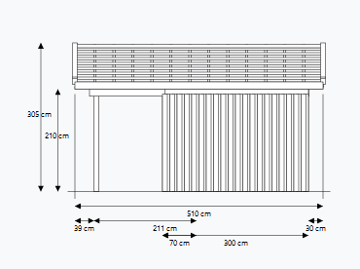 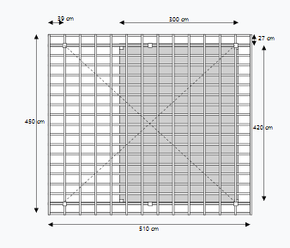

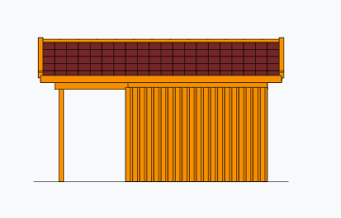 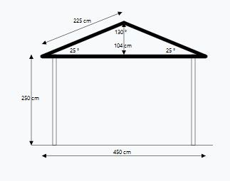

Tasks

#66 SVG tegning forfra

*Der skal laves en dynamisk SVG tegning af carporten set forfra med mål og vinkler*

#64 SVG oppe fra

*Der skal laves en dynamisk SVG tegning set oppe fra med mål*

#63 SVG mål

*SVG klasserne skal kunne modtage mål fra carportcalculation*

#67 SVG tegning fra siden

*Der skal laves en dynamisk SVG tegning set fra siden med tag med mål*

#69 xd design til SVG landing page

*Der skal laves et design til den side der viser alle SVG tegningerne*

#56 Hente data fra database (dimensioner tabel) til program

*Der skal laves database queries til at hente forespørgsels data*

**#11 Fog: Administrering af varekatalog**

*Som Fog-medarbejder*  
Vil jeg kunne opdatere varer og priser i mit produktudvalg  
således, at varekataloget altid er up-to-date

Accept kriterier:

Vareliste og priser skal kunne opdateres

Estimat:

Front end: M

Back end: XL

Home -> Log Ind -> Log ind -> Admin -> Vareliste

Fra forsiden trykkes der på Log ind i øverste højre hjørne. Derefter indtastes admin bruger info

Brugernavn: admin

Kodeord: 1234

og der trykkes på log ind.

Herefter trykkes der på admin i navigationsbaren og derefter på Vareliste.

Der vises derefter en liste over alle varer samt priser i produktudvalget.

Trykker man på ret kan man opdatere alt på den enkelte vare

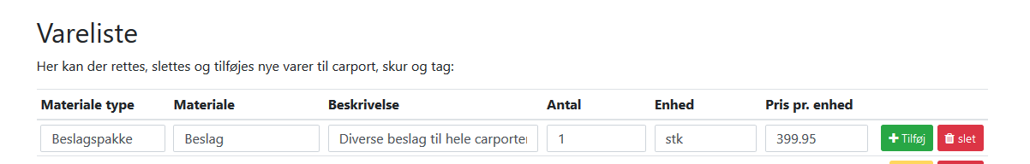

Tasks

#113 Opdater: material, description, quantity, unit, price_per_unit

*Som fog medarbejder skal jeg kunne opdatere en vare for at kunne rette i eventuelle fejl*

#128Fog: Fremvisning af pris

*Som fog medarbejde skal jeg kunne se en samlet pris for at kunne redegøre/redigere i den*

#129 SVG view dynamisk af forespørgsel

*Som for medarbejder skal jeg kunne se et billede af en forespørgsel*

**#7 Fog: spec. carport (Redigering)**

*Som Fog-medarbejder*  
Vil jeg kunne redigere i en kundeforespørgsel således, at en kundens rettelser bliver tilføjet

Accept kriterier:

Carportens mål, vinkler og valgmuligheder skal kunne ændres på den individuelle forespørgsel

Estimat:

Front end: L

Back end: XL

How-to:

Home -> Log Ind -> Log ind -> Åben -> Se tegning og stykliste

Fra forsiden trykkes der på Log ind i øverste højre hjørne. Derefter indtastes admin bruger info

Brugernavn: admin

Kodeord: 1234

og der trykkes på log ind.

Herefter trykkes der på ”åben” ud for en forespørgsel i højre side.

På forespørgsel siden kan man derefter opdatere kundens valg af mål, materier samt info.

Derefter kan man nederst på forespørgsel siden trykke på ”se tegning og stykliste”. Hvorefter man også kan opdatere styklisten.

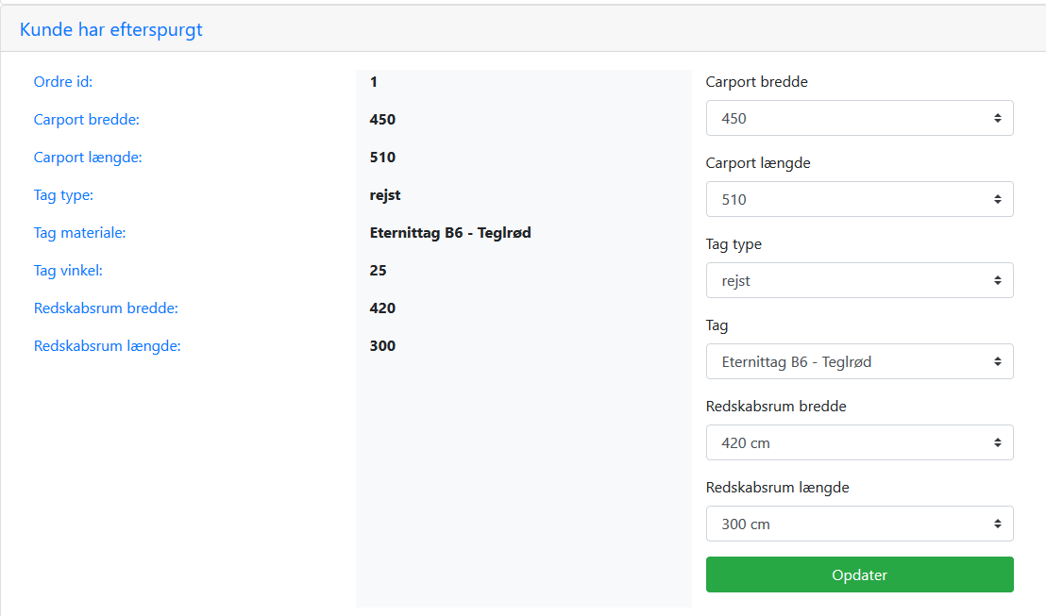 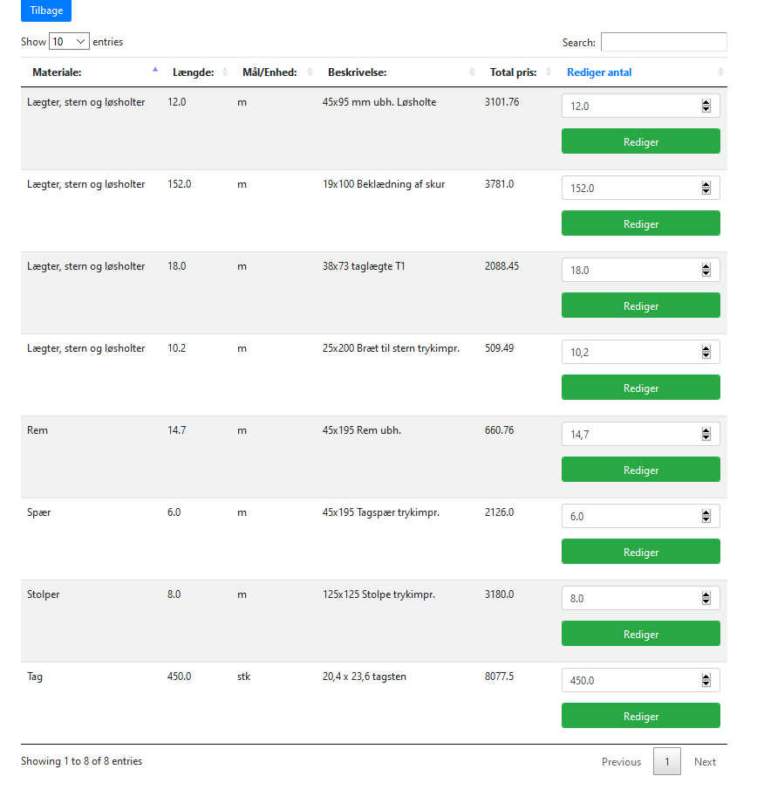

Tasks

#140 Select option værdier

*Dropdown menuer skal have værdier*

#137 Fog: Opdatering af stykliste mål

*Stykliste siden skal kunne redigere i mål og antal af varer*

#114 redigere mål på en forespørgsel

*Forespørgselsiden skal kunne redigere i mål og valg i en forespørgsel og sende dem videre til datamapper*

#138 Fog: Opdatering af stykliste antal fra orderline id

*Databasequery skal laves for at opdatere mål udfra orderline id*